第18屆研發管理專業人才培訓班
跨界創新管理人才培訓課程 報名表
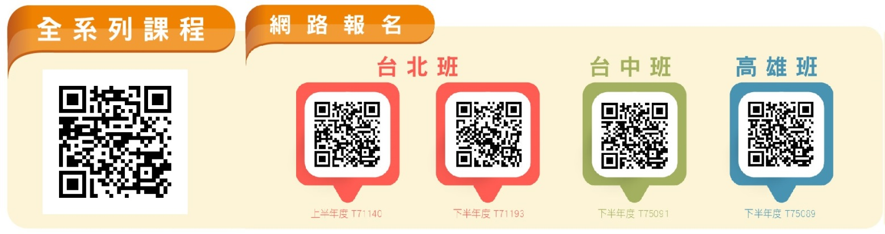
傳真或E-mail報名，請填下表。
公司名稱* |  | 連絡人姓名* |  | 電話* | 統一編號 | E-mail
學員姓名* | 部門* | 職稱* |  | 手機* | 性別* | E-mail*
 |  |  |  |  | □男 □女
 |  |  |  |  | □男 □女
 |  |  |  |  | □男 □女
 |  |  |  |  | □男 □女
 |  |  |  |  | □男 □女
 |  |  |  |  | □男 □女
發票開立 | □二聯式(個人) □三聯式(公司)  發票抬頭：_______________________________________________品項：(如：教育訓練費)
本人同意填寫資料中*星號部分的個人資料及2吋彩色照片電子檔運用於本課程相關文件。
□本人同意提供手機號碼給同課程學員知悉。
本人同意收到中國生產力中心提供之相關活動訊息。
□公司派訓 □個人參加 □其他____________________________________________________________(請勾選或說明)
 | 台北 |  | 台中 |  |  |  | 高雄
繳費方式 | 【ATM/匯款】【匯費請自行負擔】  戶名：財團法人中國生產力中心  帳號：05520-80000-1  收款銀行：兆豐國際商業銀行  松山機場分行  分行代碼：017 0550 |  | 【ATM/匯款】【匯費請自行負擔】  戶名：財團法人中國生產力中心中區服務處  帳號：004-09-0356-9  收款銀行：兆豐國際商業銀行  台中分行 分行代號：017 0044 |  |  |  | 【ATM/匯款】【匯費請自行負擔】  戶名：財團法人中國生產力中心高雄服務處  帳號：256-001-000118  收款銀行：臺灣銀行成功分行  分行代碼：004 2569
 | 【郵政劃撥】  戶名：財團法人中國生產力中心  帳號：0012734-1 |  | 【郵政劃撥】  戶名：財團法人中國生產力中心  中區服務處  帳號：0240690-1 |  |  |  | 【郵政劃撥】  戶名：財團法人中國生產力中心  高雄服務處  帳號：0454789-9
※請於開課7天前完成繳費。繳費時，請於劃撥單通訊聯、匯款單註明：課程名稱、課程代號(如T71140)、學員姓名、發票抬頭』，惠請傳真或E-mail或來電通知訓練承辦人。

